研究生科研工作月报
姓 名 | 闵昱为 | 月 份 | 2026年6月
起止日期 | 6月1日—6月26日 | 对应周次 | 第 5～8 周
研究课题 | HTS智能波束覆盖及频率-功率资源分配算法研究
一、本月工作概述
六月主要在第二阶段把训练稳定下来，再试各种改进。先关掉dropout、打乱场景顺序，效果比原模型好；然后把训练搬到4090D服务器上，对照五档状态维度，加3个全局量的207维最好用；后两周试了联合动作、固定温度、分配记忆和干扰图。总的来看，让训练稳下来是收益最大的一步，后面加信息、加记忆、加干扰图的收益都很小，联合Q还出现了发散。月底把固定温度的一组定为T0模型，留作第三阶段的初始解。
二、各周工作
周次 | 日期 | 主要工作
第5周 | 6/1–6/5 | 关闭dropout、打乱场景做稳定训练，完成六组状态信息对照，诊断SGM低分的过供与欠供原因
第6周 | 6/8–6/12 | 迁移到4090D服务器并行训练，对照五档状态维度（204～2946维）
第7周 | 6/15–6/18 | 调研分配记忆与联合动作建模，训练联合动作四组，诊断联合Q失稳
第8周 | 6/22–6/26 | 完成温度、记忆、干扰图九组训练与独立场景对照，得到T0模型
三、主要进展与结果
（1）稳定训练：只关dropout的模型最好，需求满足率91.4%，比原模型高约1.5个百分点，供需匹配程度从0.40升到0.57，平均功率从约2900W降到约1680W。只打乱场景的也有提升，全100束都达到基本服务的比例最高。四档状态信息的模型都没超过原模型，训练后期损失还涨到了百万以上。供需匹配程度低主要是过供，差距里有七成多到八成多来自容量超过需求。
（2）五档状态维度：搬到4090D上并行训练，五个模型按实际维数输入，不补零。207维最稳，需求满足率91.6%，300次分配里73%的全部100束都达标；246维满足率略高0.1个百分点，但只有44%全部达标；746维、2946维没有比207维好，204维到后期退步到86.7%。
（3）联合动作：训练了四组联合动作的模型。条件策略配加性Q的一组比原模型略好，需求满足率高0.3个百分点，用完整联合Q的两组明显变差，需求满足率低5.7到9.6个百分点，价值估计和温度越训越大，没有稳住。
（4）温度、记忆、干扰图：九组里，固定温度的加性Q（T0）供需匹配程度从0.57涨到0.70，平均少用约360W功率，需求满足率低约1个百分点，定为T0模型。固定温度后联合Q不再发散，但还是没追上加性Q。加上一束动作的记忆和原来几乎一样，GRU和Transformer略差；加物理干扰关系比只做逐束令牌好一些，需求满足率高0.6个百分点，多用约108W功率。
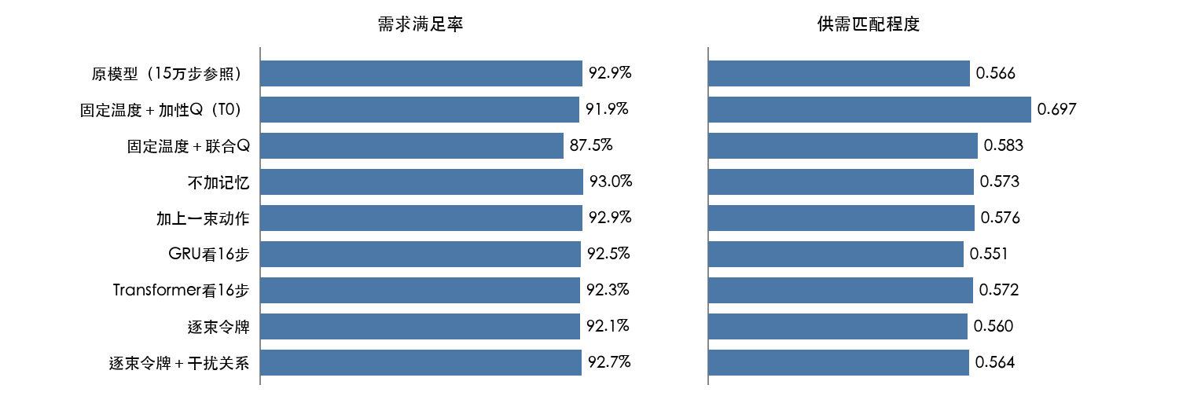
图1 九组模型在100个独立场景上的需求满足率和供需匹配程度
四、本月计划完成情况
上月定的计划 | 完成情况 | 说明
关dropout、打乱场景稳定训练，并做状态信息对照 | 完成 | 关dropout效果最好，增加状态信息没有提升，也分析了过供原因
迁移到4090D并对照五档状态维度 | 完成 | 207维最好用，204维到后期退步
调研分配记忆与联合动作建模并训练四组 | 完成 | 条件策略小幅有效，完整联合Q发散，原因还没查清
完成温度、记忆、干扰图九组对照 | 完成 | 得到T0模型，记忆和干扰图收益都很小
五、存在问题
1. 这个月所有模型都只训了一个种子，不少对比的差距在1个百分点以内，稳不稳要多训几个种子才知道。
2. 联合Q为什么越训越大还没查清，温度、网络规模、初始化是一起变的，固定温度的结果只能说明发散和温度有关。
3. T0只训了15万步，比别的组少，它的优势有多少和训练量有关，还没单独验证。
六、下月计划
1. 进入第三阶段，以T0为初始解，固定频率槽，对每束功率做连续细调，完成SCA等方法的首轮对照。
2. 在共同场景上对比七种功率优化路线的效果和每个场景的耗时。
3. 试先保需求满足率、再提供需匹配程度的功率细调，对比两种容量近似。
4. 转到第一阶段，设计覆盖规划方案并做首轮训练，对照覆盖优先和负载均衡。

